OFFRE – 50 % sur la location d’un séjour
d’une semaine au Cap Fréhel …

… dans le Camping d’Armor du COS des Côtes d’Armor
en partenariat avec le COGAS de La Poste et TOULOISIRS.

Offre valable pour une semaine en Mobil home, Caravane ou emplacements nus entre le 1er Juin et le 11 Septembre 2011.

Semaine pour 4 personnes à partir de 9 € pour un emplacement nu et à partir de 22 € pour la location d’un mobil home *
(Offre COGAS – TOULOISIRS – COS 22 + Allocation Vacances pour les enfants)

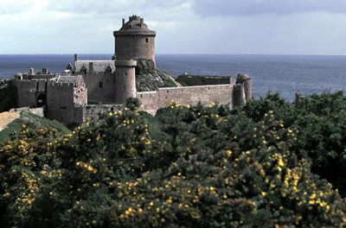 | 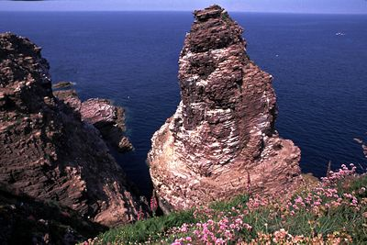

Fort La Latte Le rocher aux mouettes au Cap Fréhel

Vous séjournerez au sein d’un camping*** de qualité.

Baignade et bronzage à 5mn à pied sur une vaste plage de sable fin dans un décor reposant. A proximité, possibilité de s’exercer à la voile, la pêche, le tennis, l’équitation, le golf ou diverses autres activités.

A découvrir le Pays de Fréhel, un site exceptionnel de falaises entourées de landes à perte de vue, qui offre un des plus impressionnants paysages de Bretagne.

Séduction et évasion garanties par le côté sauvage qui a su être protégée (dunes, landes, patrimoines ornithologiques) tout au long des siècles (Fort La Latte, Phare du Cap Fréhel, Chapelles…).

Dans un rayon de 30 km, vous pourrez visiter également la ville médiévale de Dinan, la Cité Corsaire de St-Malo, les stations balnéaires de Dinard, St-Cast-Le-Guildo, Sables-d’Or-Les-Pins, Erquy et Pleneuf Val André.

Vous dégusterez entre autres dans les environs nos spécialités régionales telles que les fruits de mer, les coquilles St-Jacques de la Baie de St-Brieuc, les crêpes….

TOUR DE FRANCE 2011 – Arrivée de l’étape du 6 Juillet CARHAIX - FREHEL

Exemple de tarifs à la semaine après réduction COGAS uniquement : Pour 4 personnes – 2 adultes + 2 enfants (6 et 8 ans) ** ***

 | 01/06 au 26/06  04/09 au 11/09 | 26/06 au 10/07  28/08 au 04/09 | 10/07 au 24/07  21/08 au 28/08 | 24/07 au 21/08
Mobil home | 109 €* | 170 € | 194 € | 242 €

 | 01/06 au 03/07  28/08 au 11/09 | 03/07 au 28/08
Emplacement Nu avec EDF | 48.79 €* | 62.23 €

** Conditions générales : l’offre est valable pour une réservation d’une semaine. Elle concerne uniquement les actifs (familles, couples sans enfant ou célibataires). Elle est soumise à condition de ressources : QF inférieur ou égal à 15 700 € ou RFR inférieur ou égal à 22 793 €. Elle est limitée à 1 semaine et le montant de l’aide est de 50 % du prix du séjour. Elle est cumulable avec l’allocation vacances pour les enfants de – de 18 ans (entre 3.25 € et 8.15 € par jour et par enfant en fonction du coefficient familial - attestation fournie par le camping à l’issue de votre séjour à transmettre à votre UGRH), mais pas avec les semaines Coup de Cœur Azuréva ou, pour ce qui concerne Touloisirs, uniquement à concurrence du plafond d’aide annuel.
L’offre est contingentée à 1500 postiers soit 1500 semaines.
Le règlement du montant total de votre séjour hors réduction devra être effectué lors de votre réservation pour pouvoir prétendre à l’offre, à charge pour vous de vous en faire rembourser la moitié par TouLoisirs sur présentation d’une facture acquittée.
10 % minimum du montant total du séjour seront obligatoirement facturés.

*** Hors frais annexes (Droit d’entrée familial annuel, Taxe de séjour, Carte d’Animation, Jeton lave-linge et sèche-linge…).

Réservation uniquement auprès du COS LP/FT 22 au 02.96.62.68.65.

Contact :
Comité des Œuvres Sociales des Côtes d’Armor
Place de la Liberté
BP 2226
22022 Saint-Brieuc Cedex 1
e-mail : coslpft22@wanadoo.fr

